Dit formulier is van afvalopruimer :
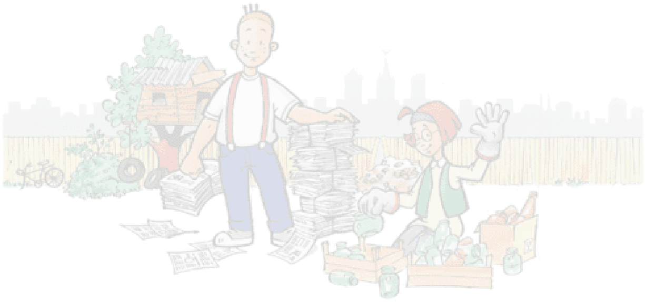
Zo afvalopruimer, jij wilt meer weten over afval? Als je eerst de vragen doorleest, weet je wat je moet zoeken. Bij de infobronnen kun je op verschillende informatiepagina’s komen. Netwijs kan je ook een handje helpen. Laat netwijs maar eens afval zoeken, door ‘afval’ te typen en dan op ‘zoek’ klikken.
Zoek de antwoorden op deze vragen :
Wat is afval?

Kun je afval zomaar ergens neer gooien?

Moet al het afval op een grote hoop?

Zit tussen het afval nog spullen wat nog een keer te gebruiken is?

Hoe wordt de afvalhoop klein gehouden?
Welke spullen kun je van afval scheiden?
-
-
-
-

Wat doe je zelf met afval?
Hoe wordt het afval bij jullie in de buurt opgehaald?

